BAB V
KESIMPULAN DAN SARAN

- Kesimpulan
Berdasarkan hasil dan analisis data, dapat disimpulkan bahwa:
- Kemampuan menulis huruf pada anak autis di kelas l SLB Negeri 2 Makassarpada kondisi baseline (A1) yaitu tanpa penerapan latihan sensorimotor menunjukkan kategori kurang baik. Adanya huruf yang tidak konsisten penulisannya, serta huruf yang hampir tidak terbaca menjadi ukurannya
- Kemampuan menulis huruf pada anak autiskelas l SLB Negeri 2 Makassarpada kondisi intervensi yaitu selama penerapan latihan sensorimotor mengalami kemajuan kearah yang lebih positif dan menunjukkan peningkatan.
- Kemampuan menulis huruf pada anak autis kelas l SLB Negeri 2 Makassarpada kondisi baseline (A2) yaitu setelah penerapan latihan sensorimotormenunjukkan kemajuan yang baik.
- Saran
Sehubungan dengan hasil peneltian di atas, maka dianjurkan saran-saran berikut:
- Diharapkan pada guru anak berkebutuhan khusus terutama pada anak autis untuk menerapkan latihan sensorimotor dalam meningkatkan kemampuan menulis.
- Bagi peneliti selanjutnya, diharapkan dapat mengembangkan permasalahn penelitian ini secara lebih mendalam hingga dapat memeberikan sumbangan pengetahuan yang lebih bermanfaat bagi murid berkebutuhan khusus.
DAFTAR PUSTAKA
Azwandi Yosfan., (2005). “Mengenal Dan Membantu Penyandang Autisme” Departemen Pendidikan Nasional Direktorat Jenderal Pendidikan Tinggi Direktorat Pembinaaan Pendidikan Tenaga Kependidikan Dan Ketenagaan Perguruan Tinggi : Jakarta
Gandasetiawan R.Z., (2010).”Mengoptimalkan IQ & EQ Anak Melalui Metode Sensomotorik“. Penerbit Libri : Jakarta
Hadis A. (2009).”Pendidikan Anak Autistik” Depertemen Pendidikan Nasional UNM FIP Jurusan PLB: Makassar
Koswara Deden., (2013). “Pendidikan Anak Berkebutuhan Khusus Autis”. Team Redaksi Luxima : Jakarta
Lestari N., (2013) “Peningkatan Kemampuan Menulis Permulaan Menggunakan Gambar Dengan Pendekatan Media Gambar Dengan Pendekatan Keterampilan Proses Siswa Kelas2 SD Malangrejokabupaten Sleman”. Skripsi S I, Jurusan Pendidikan Pra Sekolah Dan Sekolah Dasar, FIP, UNY. Diterbitkan : Yogyakarta
Mangunsong Frieda., (2014). “Psikologi Dan Pendidikan Anak Berkebutuhan Khusus”. Lembaga Pengembangan Sarana Pengukuran Dan Pendidikan Psikologi (LPSP3) Kampus Baru UI : Depok
Martika Tias., (2014). “Pengaruh Latihan Sensorimotor Terhadap Kemampuan Menulis Anak Tunagrahita Ringan Kelas III Semester Genab Di SLB C-G YPPCG Surakarta” Skripsi pada PLB FKIP UNS. [online dapat diakses: https://jurnal.uns.ac.id›article›download. tanggal akses 3 maret 2018]
Mudjito., dkk. (2014).”Deteksi Dini, Diagnosa Gangguan Spectrum Autisme Dan Penanganan Dalam Keluarga”.Direktorat Pembinaan Pendidikan Khusus Dan Layanan Khusus Direktorat Jenderal Pendidikan Dasar Kementrian Pendidikan Dan Kebudayaan : Jakarta
Mudjito., dkk. (2014). “layananan Pendidikan Transisi Anak Autis”. Direktorat Pembinaan Pendidikan Khusus Dan Layanan Khusus Direktorat Jenderal Pendidikan Dasar Kementrian Pendidikan Dan Kebudayaan : Jakarta
Putranto Bambang., (2015). “Tips Menangani Siswa Yang Membutuhkan Perhatian Khusus”. Diva press : Yogyakarta
Ridwan., ( 2016). ‘’ Langkah-Langkah Pembelajaran Menulis Permulaan Kelas1‘’ [online dapat di akses : https://www.jurnal.com.document . tanggal akses 12 Oktober 2018]
Sinring, A. dkk (2012). “Pedoman Penilisan Skripsi Program S-1 Fakultas Ilmu Pendidikan UNM" Badan Penerbit UNM : Makasssar
Sopariah E. S., (2011) “Penerapan latihan Sensorimotor Untuk Meningkatkan Kemampuan Menulis pada Anak Autism Spectrum Disorderterhadap AFZ Siswa kelas VI di SD Sembilan Mutiara Bandung ”. Skripsi pada FIP UPIBandung. [online dapat di akses : https://www.scribd.com.document . tanggal akses 25 Agustus 2018]
Sudjana, M.A.M Se, (1996) “Metode Statistika", Bandung: Tarsito
Sunanto, dkk (2005) . “Pengantar Penelitian Dengan Subyek Tunggal. Bandung: UPI Press.
Syamsudin Abin., (2007).“Psikologi Kependidikan”. PT. Remaja Rosdakarya: Bandung
Widyanti W., (2015).”Pembelajaran Sensorimotor Untuk Anak Autis Di PAUD Inklusi Sebuah Tinjauan Psikologis”. Prosiding Seminar Nasional Pendidikan . Naskah Publikasi. Surakarta
Yoko Yuwono., (2012). “Memahami Anak Autistik (Kajian Teoritik Dan Empirik)”. Alfabeta : Bandung

LAMPIRAN 1
INSTRUMEN PENELITIAN

KURIKULUM

Standar Kompetensi | Indikator
Bahasa Indonesia :  Membaca  - Menulis permulaan dengan menjiplak, mencontoh, melengkapi dan menyalin | 1.1 Siswa dapat menulis beberapa huruf

KISI-KISI INSTRUMEN PENELITIAN
Kompetensi Dasar | Indikator | Jenis Tes | No. Item | Jumlah butir soal
Menulis :  - Kata | - Siswa dapat menulis huruf dengan benar | Tes Perbuatan | 1 | 20
Jumlah |  |  |  | 20

Catatan: Tes yang akan diberikan adalah 1 soal, terdiri dari 20 butir soal.. Dengan analisis hasil tulisan sebagai berikut :
Analisis Sampel Hasil Tulisan
No | Aspek Yang Diamati | Uraian | Target Yang Diharapkan
1. | Bentuk huruf | Huruf yang tidak terbaca | Bentuk huruf yang benar
2. | Ukuran, letak, proporsi huruf | Membandingkannya dengan huruf-huruf  yang lain (tinggi, panjang kaki,  lebar huruf) | Ukuran huruf yang benar
3. | Tebal-tipis | Konsistensi tebal-tipis huruf
4. | Tegak-miring | Konsistensi tulisan tegak miring | Huruf balok (tegak lurus)

FORMAT INSTRUMEN TES
Satuan Pendidikan : SLB Negeri 2 Makassar
Mata Pelajaran : Bahasa Indonesia
Materi penelitian : Menulis huruf
Kelas : 1
Nama Murid :
Hari / tanggal :

No. | Item Tes | PenulisanHuruf
 |  | 0 | 1 | 2
 | Kemampuanmenulishurufdenganbenar
 | A
 | B
 | C
 | D
 | E
 | F
 | G
 | H
 | I
 | J
 | K
 | L
 | M
 | N
 | O
 | P
 | Q
 | R
 | S
 | T
Jumlah
Nilai

Adapun kriteria yang digunakan untuk melihat kemampuan menulis anak adalah sebagai berikut :
      - Apabila huruf yang ditulis subyek dapat dibaca dan bentuk hurufnya tanpa bantuan skor 2
      - Apabila huruf yang ditulis subyekdapat dibaca tetapi dengan bantuan skor 1
      - Apabila huruf yang ditulis subyek tidak benar dengan bentuk hurufnya tidak jelas, skor 0

LAMPIRAN 2
RENCANA PELAKSANAAN PEMBELAJARAN
(RPP)

RENCANA PELAKSANAAN PEMBELAJARAN
KEGIATAN INTERVENSI (B)
Satuan Pendidikan: SD
Usia / kelas : 10 tahun
Mata Pelajaran : Latihan Sensorimotor
Alokasi Waktu : 1 X 35 menit
Jumlah Pertemuan : 4kali
I. Standar Kompetensi
Menulis Permulaan
II. Kompetensi Dasar
Kemampuan menulis beberapa huruf dengan benar
- Indikator
- Anak dapat menuliskan beberapa hurufyang terdiri dari 20 huruf dengan penulisan huruf yang benar.

- Materi Ajar

Latihan Sensorimotor Mewarnai
Mewarnai adalah suatu latihan sensorimotor dalam meningkatkan kemampuan anak dalam hal sensori dan motorik, dimana kegiatan ini menggunakan tangan yang tujuannya adalah untuk melatih koordinasi motorik halusnya, letak , posisi, juga ketelitiannya dalam pemberian warna dan betuk. Dimana anak menggunakan tangannya untuk mewarnai atau memberi warna pada huruf sesuai arah penulisan yang di atur sedemikian rupa.
- Metode Pembelajaran
Simulasi, demonstrasi, penugasan, dan pemberian reward
- Langkah-langkah Pembelajaran
Kegiatan Belajar | Waktu | Kegiatan Guru | Kegiatan Siswa | Aspek Lifeskill yang dikembang-kan
A.Kegiatan Awal | 5 menit | - Memasukkan siswa pada ruangan khusus.  - Mengucapkan salam  - Berdoa bersama-sama siswa | - Mengikuti instruksi guru untuk memasuki ruangang khusus.  - Menjawab salam  - Berdoa bersama-sama guru | Afektif
B.Kegiatan Inti | 15 menit | - Memposisikan siswa untuk berdiri berhadapan dengan peneliti.  - Mengarahkan siswa untuk megambil krayon warna dengan menggunakan tangan dimana ada beberapa warna yang telah disediakan dan kemudian mengambil posisi.  - Mengarahkan siswa untuk mengarahkan tangan diatas kertas gambar huruf (gambar sederhana)  - Mendemonstrasikan cara mewarnai diatas kertas gambar  - Menugaskan kepada siswa untuk memberi warna dan mengikuti berbagai bentuk huruf sesuai arah yang ada dengan menggunakan krayon warna  - Menghentikan kegiatan dan memberikan reward kepada siswa. | - Perhatian siswa terhadap materi yang diberikan.  - Siswa berdiri berhadapan dengan peneliti/guru.  - Bersama guru dalam mengambil posisi  - Siswa memposisikan diri menghadap peneliti/guru  - Perhatian siswa terhadap materi yang sedang diberikan  - Siswa melakukan gerakan mewarnai di atas kertas gambar huruf dengan menggunakan tangan dan memberikan warna kemudian melakukan kegiatan mewarnai yang dapat melakukan gearkan dengan tangan yang mengikuti arah pada gambar huruf (gambar sederhana)  - Siswa beristirahat dan mendapatkan rewardnya. | Afektif  Psikomotor
C.Kegiatan Akhir (Evaluasi) | 15 menit | - Melakukan tes tertulis untuk mengetahui berapa nilai anak dapat menuliskan huruf dengan benar dari keseluruhan huruf yang berjumlah 20 huruf.  - Melakukan pencatatan data pada format pencatatan data Intervensi  - Berdoa bersama-sama siswa. | - Siswa menuliskan sebuah huruf yang terdiri dari 20 huruf pada lembar yang telah disediakan.  - Berdoa bersama-sama guru. | Kognitif dan psikomotor

- Alat dan Sumber Belajar
Alat : kertas gambar dan krayon
Sumber belajar :Buku Asesmen membaca, menulis & berhitung untuk anak ABK Tunagrahita
- Penilaian
a. Prosedur Tes
Setelah proses pembelajaran
b. Bentuk Tes
Tulisan
c. Instrumen Tes
Observasi selama anak melakukan aktivitas menulis

RENCANA PELAKSANAAN PEMBELAJARAN
KEGIATAN INTERVENSI (B)
Satuan Pendidikan : SD
Usia / kelas : 10 Tahun
Mata Pelajaran : Latihan Sensorimotor
Alokasi Waktu : 1 X 35 menit
Jumlah Pertemuan : 4 kali
I. Standar Kompetensi
Menulis Permulaan
- Kompetensi Dasar
Kemampuan menulis beberapa huruf
- Indikator
- Anak dapat menuliskan beberapa huruf yang terdiri dari 20 huruf dengan penulisan huruf yang benar.

- Materi Ajar

Latihan Sensorimotor dalam hal Merobek Kertas
Kegiatan merobek kertas merupakan suatu kegiatan yang dapat mengoptimalkan kemampuan sensori dan motorik dimana dalam kegiatan ini dimulai dengan merobek kertas kecil-kecil kemudian besar-besar dan juga merobek sesuai garis robek yang ada.
- Metode Pembelajaran
Simulasi, demonstrasi, penugasan, dan pemberian rewad
- Langkah-langkah Pembelajaran
Kegiatan Belajar | Waktu | Kegiatan Guru | Kegiatan Siswa | Aspek Lifeskill yang dikembang-kan
A.Kegiatan Awal | 5 menit | - Memasukkan siswa pada ruangan khusus.  - Mengucapkan salam  - Berdoa bersama-sama siswa | - Mengikuti instruksi guru untuk memasuki ruangan khusus.  - Menjawab salam  - Berdoa bersama-sama guru | Afektif
B.Kegiatan Inti | 15 menit | - Memposisikan siswa untuk berdiri berhadapan dengan peneliti.  - Mengarahkan siswa untuk mengambil keras yang ada kemudian siswa diarahkan untuk merobek kertas  - Mengarahkan (mengintruksikan) siswa untuk merobek kertas.  - Mendemonstrasikan kepada siswa merobek kertas sesuai intruksi  - Menghentikan kegiatan dan memberikan reward kepada siswa. | - Perhatian siswa terhadap materi yang diberikan.  - Siswa melakukan gerakan merobek kertas .  - Siswa melakukan gerakan merobek kertas sesuai intruksi  - Siswa melakukan robekan sesuai dengan intruksi guru  - Siswa beristirahat dan mendapatkan rewardnya. | Afektif  Psikomotor  Psikomotor  Psikomotor
C.kegiatan Akhir (Evaluasi) | 15 menit | - Melakukan tes tertulis untuk mengetahui berapa nilai anak dapat menuliskan huruf dengan benar dari keseluruhan huruf yang berjumlah 20 huruf.  - Melakukan pencatatan data pada format pencatatan data Intervensi  - Berdoa bersama-sama siswa. | - Siswa menuliskan sebuah huruf yang terdiri dari 20 huruf pada lembar yang telah disediakan.  - Berdoa bersama-sama guru. | Kognitif dan psikomotor

- Alat dan Sumber Belajar
Alat : kertas dan spidol
Sumber belajar :Buku Asesmen membaca, menulis & berhitung untuk anak ABK Tunagrahita
- Penilaian
- Prosedur Tes
Setelah proses pembelajaran
- Bentuk Tes
Tulisan dan performance (tindakan)
- Instrumen Tes
Observasi selama anak melakukan aktivitas menulis
Makassar, JuIi2018
Peneliti

(Nur Intan Saputri)
14450410018

RENCANA PELAKSANAAN PEMBELAJARAN
KEGIATAN BASELINE A1 DAN BASELINE A2
Satuan Pendidikan : SD
Usia / kelas : 10 Tahun
Mata Pelajaran : Latihan Sensorimotor
Alokasi Waktu : 1 X 35 menit
Jumlah Pertemuan : 8 kali
I. Standar Kompetensi
Menulis Permulaan
- Kompetensi Dasar
Kemampuan menulis beberapa huruf
- Indikator
- Anak dapat menuliskan beberapa huruf yang terdiri dari 20 huruf dengan penulisan huruf yang benar.

- Materi Ajar

Kegiatan menulis huruf
Kegiatan menulis huruf merupakan suatu kegitan yang dilakukan untuk melihat kemampuan awal anak dan kemampuan akhir anak setelah diberikannya kegiatan intervensi. Kegiatan baseline A1 disini yaitu kemampuan awal anak dalam menulis huruf sedang baselineA2 disini melihat pengaruh dari kegiatan intervensi yang dilakukan sebelumnya dimana kegiatan intervensi sudah tidak diberikan lagi.
- Metode Pembelajaran
Simulasi, demonstrasi, penugasan, dan pemberian reward
- Langkah-langkah Pembelajaran
Kegiatan Belajar | Waktu | Kegiatan Guru | Kegiatan Siswa | Aspek Lifeskill yang dikembang-kan
A.Kegiatan Awal | 5 menit | - Memasukkan siswa pada ruangan khusus.  - Mengucapkan salam  - Berdoa bersama-sama siswa | - Mengikuti instruksi guru untuk memasuki ruangan khusus.  - Menjawab salam  - Berdoa bersama-sama guru | Afektif
B.Kegiatan Inti | 15 menit | - Memposisikan siswa untuk berdiri berhadapan dengan peneliti.  - Mengarahkan siswa untuk mengambil keras yang ada kemudian siswa diarahkan untuk menuliskan huruf A-T di keras yang telah di sediakan  - Mendemonstrasikan kepada siswa dalam menulis huruf A-T.  - Lanjut pemberian pembelajaran yang lain untuk subyek  - Menghentikan kegiatan dan memberikan reward kepada siswa. | - Perhatian siswa terhadap materi yang diberikan.  - Siswa menuliskan huruf A-T.  - Siswa menuliskan huruf A-T dikertas yang telah disedikan.  - Siswa beristirahat dan mendapatkan rewardnya. | Afektif  Psikomotor  Psikomotor  Psikomotor
C.kegiatan Akhir (Evaluasi) | 15 menit | - Melakukan observasi terhadap tindakan (performance) siswa dalam hal ini yaitumelihat tulisan huruf siswa yang terdiri dari 20 huruf  - Melakukan pencatatan data padaformat pencatatan data baselineA1 dan baseline A2 (B).  - Berdoa bersama-sama siswa. | - Siswamenyerahkkan hasil tulisan hurufnya  - Berdoa bersama-sama guru. | Kognitif dan psikomotor
- Alat dan Sumber Belajar
Alat : kertas dan spidol
Sumber belajar :Buku Asesmen membaca
- Penilaian
- Prosedur Tes
Setelah proses pembelajaran
- Bentuk Tes
Tulisan dan performance (tindakan)
- Instrumen Tes
Observasi selama anak melakukan aktivitas menulis.

LAMPIRAN 3
DATA HASIL PENELITIAN

BASELINE (A1)
FORMAT INSTRUMEN TES
SatuanPendidikan :SLB Negeri2 Makassar
Mata Pelajaran : Bahasa Indonesia
Materipenelitian : Menulis huruf
Kelas : 1
NamaMurid : Ian
Hari / tanggal : 16 juli 2018(sesi 1 beaseline 1)

No. | Item Tes | PenulisanHuruf
 |  | 0 | 1 | 2
 | Kemampuanmenulishurufdenganbenar
 | a |  | √
 | b |  | √
 | c |  |  | √
 | d |  | √
 | e | √
 | f | √
 | g | √
 | h |  | √
 | i |  |  | √
 | j |  | √
 | k | √
 | l |  |  | √
 | m |  | √
 | n |  |  | √
 | o | √
 | p | √
 | Q | √
 | r | √
 | s | √
 | T |  |  | √
Jumlah |  |  |  | 16
Nilai |  |  |  | 40

FORMAT INSTRUMEN TES
SatuanPendidikan :SLB Negeri2 Makassar
Mata Pelajaran : Bahasa Indonesia
Materipenelitian : Menulis huruf
Kelas : 1
NamaMurid :Ian
Hari / tanggal : 17 juli 2018 (sesi 2 baseline 1)

No. | Item Tes | PenulisanHuruf
 |  | 0 | 1 | 2
 | Kemampuanmenulishurufdenganbenar
 | a |  | √
 | b |  | √
 | c |  |  | √
 | d | √
 | e | √
 | f | √
 | g | √
 | h |  | √
 | i |  |  | √
 | j |  |  | √
 | k | √
 | l |  |  | √
 | m | √
 | n |  | √
 | o |  | √
 | p | √
 | Q | √
 | r | √
 | s | √
 | t |  | √
Jumlah |  |  |  | 14
Nilai |  |  |  | 35

FORMAT INSTRUMEN TES
SatuanPendidikan :SLB Negeri 2 Makassar
Mata Pelajaran : Bahasa Indonesia
Materipenelitian : Menulis huruf
Kelas : 1
NamaMurid :Ian
Hari / tanggal : 18 juli 2018 (sesi 3 baseline 1 )

No. | Item Tes | PenulisanHuruf
 |  | 0 | 1 | 2
 | Kemampuanmenulishurufdenganbenar
 | a |  | √
 | b |  | √
 | c |  |  | √
 | d | √
 | e | √
 | f | √
 | g | √
 | h |  | √
 | i |  |  | √
 | j |  |  | √
 | k | √
 | l |  |  | √
 | m | √
 | n | √
 | o |  | √
 | p |  | √
 | Q | √
 | R | √
 | s |  | √
 | T |  |  | √
Jumlah |  |  |  | 16
Nilai |  |  |  | 40

FORMAT INSTRUMEN TES
SatuanPendidikan :SLB Negeri 2 Makassar
Mata Pelajaran : Bahasa Indonesia
Materipenelitian : Menulis huruf
Kelas : 1
NamaMurid :Ian
Hari / tanggal : 19 juli 2018 (sesi 4 baseline 1)

No. | Item Tes | PenulisanHuruf
 |  | 0 | 1 | 2
 | Kemampuanmenulishurufdenganbenar
 | a |  | √
 | b |  | √
 | c |  |  | √
 | d |  | √
 | e |  | √
 | f | √
 | g | √
 | h |  | √
 | i |  |  | √
 | j |  | √
 | k | √
 | l |  |  | √
 | m | √
 | n | √
 | o |  | √
 | p | √
 | q | √
 | r | √
 | s |  | √
 | t |  |  | √
Jumlah |  |  |  | 16
Nilai |  |  |  | 40

BASELINE 2
FORMAT INSTRUMEN TES
Satuan Pendidikan : SLB Negeri 2 Makassar
Mata Pelajaran : Bahasa Indonesia
Materi penelitian : Menulis huruf
Kelas : 1
Nama Murid :Ian
Hari / tanggal : 2 agustus 2018 (sesi 1 baseline 2)

No. | Item Tes | PenulisanHuruf
 |  | 0 | 1 | 2
 | Kemampuan menulis huruf dengan benar
 | a |  | √
 | b |  | √
 | c |  |  | √
 | d |  | √
 | e |  | √
 | f |  | √
 | g | √
 | h |  | √
 | i |  |  | √
 | j |  |  | √
 | k | √
 | l |  |  | √
 | m | √
 | n |  | √
 | o |  | √
 | p |  | √
 | Q | √
 | r | √
 | s |  | √
 | T |  |  | √
Jumlah |  |  |  | 20
Nilai |  |  |  | 50

FORMAT INSTRUMEN TES
Satuan Pendidikan : SLB Negeri 2 Makassar
Mata Pelajaran : Bahasa Indonesia
Materi penelitian : Menulis huruf
Kelas : 1
Nama Murid :Ian
Hari / tanggal : 3 agustus 2018 (sesi 2 baseline 2 )

No. | Item Tes | PenulisanHuruf
 |  | 0 | 1 | 2
 | Kemampuan menulis huruf dengan benar
 | a |  | √
 | b |  | √
 | c |  |  | √
 | d |  | √
 | e |  | √
 | f |  | √
 | g |  | √
 | h |  |  | √
 | i |  |  | √
 | j |  |  | √
 | k | √
 | l |  |  | √
 | m | √
 | n |  | √
 | o |  | √
 | p |  | √
 | Q | √
 | r | √
 | s |  | √
 | T |  |  | √
Jumlah |  |  |  | 22
Nilai |  |  |  | 55

FORMAT INSTRUMEN TES
Satuan Pendidikan : SLB Negeri 2 Makassar
Mata Pelajaran : Bahasa Indonesia
Materi penelitian : Menulis huruf
Kelas : 1
Nama Murid :Ian
Hari / tanggal : 6 agustus 2018(sesi 3 baseline 2)

No. | Item Tes | PenulisanHuruf
 |  | 0 | 1 | 2
 | Kemampuan menulis huruf dengan benar
 | a |  |  | √
 | b |  | √
 | c |  | √
 | d |  | √
 | e |  |  | √
 | f |  | √
 | g |  | √
 | h |  | √
 | i |  |  | √
 | j |  | √
 | k | √
 | l |  |  | √
 | m |  | √
 | n |  | √
 | o |  | √
 | p |  | √
 | q | √
 | r | √
 | s |  | √
 | t |  |  | √
Jumlah |  |  |  | 22
Nilai |  |  |  | 55

FORMAT INSTRUMEN TES
Satuan Pendidikan : SLB Negeri 2 Makassar
Mata Pelajaran : Bahasa Indonesia
Materi penelitian : Menulis huruf
Kelas : 1
Nama Murid :Ian
Hari / tanggal : 7 agustus 2018 (sesi 4 baselene 2)

No. | Item Tes | PenulisanHuruf
 |  | 0 | 1 | 2
 | Kemampuan menulis huruf dengan benar
 | a |  | √
 | b |  | √
 | c |  | √
 | d |  | √
 | e |  |  | √
 | f |  | √
 | g | √
 | h |  |  | √
 | i |  |  | √
 | j |  |  | √
 | k | √
 | l |  |  | √
 | m |  | √
 | n |  | √
 | o |  | √
 | p |  | √
 | Q | √
 | r | √
 | S |  | √
 | T |  |  | √
Jumlah |  |  |  | 22
Nilai |  |  |  | 55

INTERVENSI B
FORMAT INSTRUMEN TES
SatuanPendidikan : SLB Negeri 2 Makassar
Mata Pelajaran : Bahasa Indonesia
Materipenelitian : Menulis huruf
Kelas : 1
NamaMurid :Ian
Hari / tanggal : 23 juli 2018 (sesi 1 intervensi )

No. | Item Tes | PenulisanHuruf
 |  | 0 | 1 | 2
 | Kemampuanmenulishurufdenganbenar
 | a |  | √
 | b |  | √
 | c |  | √
 | d |  | √
 | e |  | √
 | f |  | √
 | g | √
 | h |  | √
 | i |  |  | √
 | j |  |  | √
 | k | √
 | l |  |  | √
 | m | √
 | n |  | √
 | o |  |  | √
 | p | √
 | q | √
 | r | √
 | s | √
 | t |  |  | √
Jumlah |  |  |  | 18
Nilai |  |  |  | 45

FORMAT INSTRUMEN TES
SatuanPendidikan :SLB Negeri2 Makassar
Mata Pelajaran : Bahasa Indonesia
Materipenelitian : Menulis huruf
Kelas : 1
NamaMurid :Ian
Hari / tanggal : 24 juli 2018 ( sesi2 intervensi )

No. | Item Tes | PenulisanHuruf
 |  | 0 | 1 | 2
 | Kemampuanmenulishurufdenganbenar
 | a |  | √
 | b |  | √
 | c |  | √
 | d |  | √
 | e |  |  | √
 | f |  | √
 | g
 | h |  | √
 | i |  |  | √
 | j |  |  | √
 | k | √
 | l |  |  | √
 | m | √
 | n | √
 | o |  | √
 | p |  | √
 | q | √
 | r | √
 | s | √
 | t |  |  | √
Jumlah |  |  |  | 18
Nilai |  |  |  | 45

FORMAT INSTRUMEN TES
SatuanPendidikan :SLB Negeri2 Makassar
Mata Pelajaran : Bahasa Indonesia
Materipenelitian : Menulis huruf
Kelas : 1
NamaMurid : Ian
Hari / tanggal : 25 juli 2018 (sesi 3 intervensi )

No. | Item Tes | PenulisanHuruf
 |  | 0 | 1 | 2
 | Kemampuanmenulishurufdenganbenar
 | a |  | √
 | b |  | √
 | c |  | √
 | d |  | √
 | e |  | √
 | f |  | √
 | g | √
 | h | √
 | i |  |  | √
 | j |  | √
 | k | √
 | l |  |  | √
 | m |  | √
 | n |  | √
 | o |  | √
 | p |  | √
 | q | √
 | r | √
 | s |  | √
 | t |  |  | √
Jumlah |  |  |  | 18
Nilai |  |  |  | 45

FORMAT INSTRUMEN TES
SatuanPendidikan :SLB Negeri2 Makassar
Mata Pelajaran : Bahasa Indonesia
Materipenelitian : Menulis huruf
Kelas : 1
NamaMurid :Ian
Hari / tanggal : 26 juli 2018 (sesi 4 intervensi )

No. | Item Tes | PenulisanHuruf
 |  | 0 | 1 | 2
 | Kemampuanmenulishurufdenganbenar
 | a |  |  | √
 | b |  | √
 | c |  | √
 | d |  | √
 | e |  |  | √
 | f |  | √
 | g | √
 | h |  | √
 | i |  |  | √
 | j |  |  | √
 | k | √
 | l |  |  | √
 | m | √
 | n | √
 | o |  | √
 | p |  | √
 | q | √
 | r | √
 | s |  | √
 | t |  |  | √
Jumlah |  |  |  | 20
Nilai |  |  |  | 50

FORMAT INSTRUMEN TES
SatuanPendidikan :SLB Negeri2 Makassar
Mata Pelajaran : Bahasa Indonesia
Materipenelitian : Menulis huruf
Kelas : 1
NamaMurid : Ian
Hari / tanggal : 27 juli 2018 (sesi 5 intervensi )

No. | Item Tes | PenulisanHuruf
 |  | 0 | 1 | 2
 | Kemampuanmenulishuruf denganbenar
 | a |  |  | √
 | b |  | √
 | c |  | √
 | d |  | √
 | e |  | √
 | f |  | √
 | g | √
 | h |  | √
 | i |  |  | √
 | j |  |  | √
 | k | √
 | l |  |  | √
 | m | √
 | n | √
 | o |  | √
 | p | √
 | q | √
 | r | √
 | s |  | √
 | t |  |  | √
Jumlah |  |  |  | 18
Nilai |  |  |  | 45

FORMAT INSTRUMEN TES
SatuanPendidikan :SLB Negeri2 Makassar
Mata Pelajaran : Bahasa Indonesia
Materipenelitian : Menulis huruf
Kelas : 1
NamaMurid :Ian
Hari / tanggal : 30 juli 2018 (sesi 6 intervensi )

No. | Item Tes | PenulisanHuruf
 |  | 0 | 1 | 2
 | Kemampuanmenulishurufdenganbenar
 | a |  |  | √
 | b |  | √
 | c |  | √
 | d |  | √
 | e |  |  | √
 | f |  | √
 | g | √
 | h | √
 | i |  |  | √
 | j |  |  | √
 | k | √
 | l |  |  | √
 | m |  | √
 | n |  | √
 | o |  | √
 | p |  | √
 | q | √
 | r | √
 | s |  | √
 | t |  | √
Jumlah |  |  |  | 20
Nilai |  |  |  | 50

FORMAT INSTRUMEN TES
SatuanPendidikan :SLB Negeri2 Makassar
Mata Pelajaran : Bahasa Indonesia
Materipenelitian : Menulis huruf
Kelas : 1
NamaMurid :Ian
Hari / tanggal : 31 juli 2018(sesi 7 intervensi )

No. | Item Tes | PenulisanHuruf
 |  | 0 | 1 | 2
 | Kemampuanmenulishurufdenganbenar
 | a |  | √
 | b |  | √
 | c |  |  | √
 | d |  | √
 | e |  |  | √
 | f |  | √
 | g |  | √
 | h |  | √
 | i |  |  | √
 | j |  |  | √
 | k | √
 | l |  |  | √
 | m | √
 | n |  | √
 | o |  | √
 | p |  | √
 | q | √
 | r | √
 | s |  | √
 | t |  |  | √
Jumlah |  |  |  | 22
Nilai |  |  |  | 55

FORMAT INSTRUMEN TES
SatuanPendidikan :SLB Negeri2 Makassar
Mata Pelajaran : Bahasa Indonesia
Materipenelitian : Menulis huruf
Kelas : 1
NamaMurid : Ian
Hari / tanggal : 1 agustus 2018 (sesi 8 intervensi )

No. | Item Tes | PenulisanHuruf
 |  | 0 | 1 | 2
 | Kemampuanmenulishurufdenganbenar
 | a |  |  | √
 | b |  | √
 | c |  | √
 | d |  | √
 | e |  |  | √
 | f |  |  | √
 | g |  | √
 | h |  | √
 | i |  |  | √
 | j |  | √
 | k |  | √
 | l |  |  | √
 | m |  | √
 | n |  | √
 | o |  | √
 | p |  | √
 | q | √
 | r | √
 | s |  | √
 | t |  |  | √
Jumlah |  |  |  | 24
Nilai |  |  |  | 60

LAMPIRAN 4
DOKUMENTASI

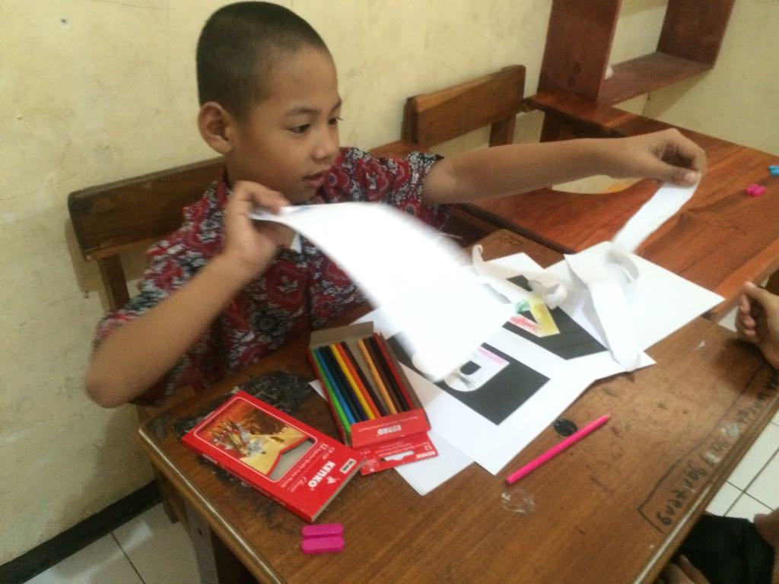
Kegiatan latihan sensorimotor yaitu merobek kertas

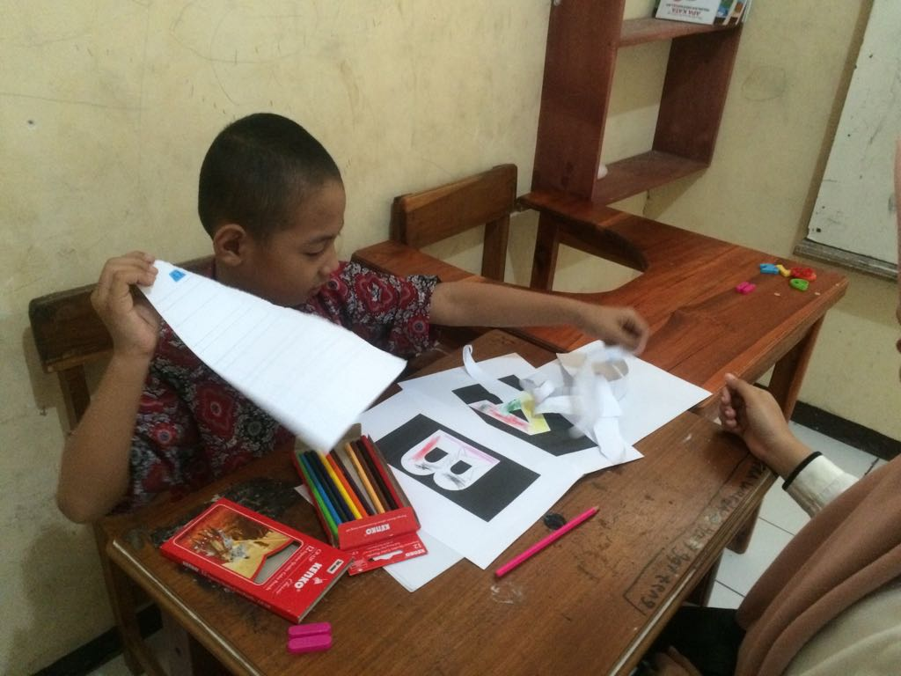

Kegiatan latihan sensorimotor yaitu merobek kertas

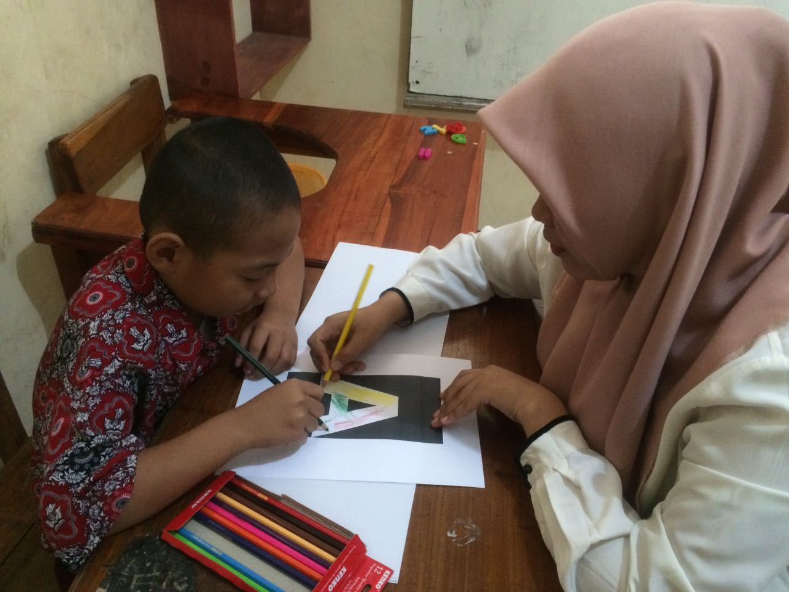

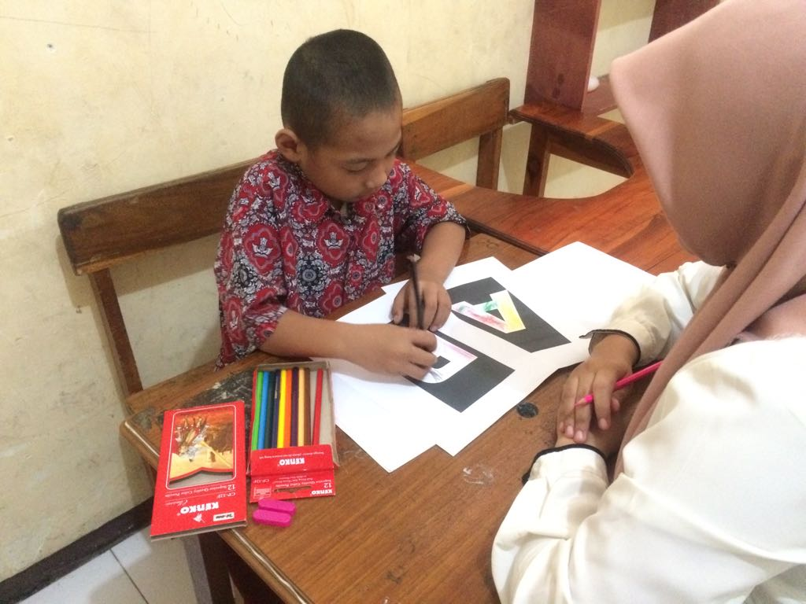
Kegiatan sensorimotor yaitu mewarna

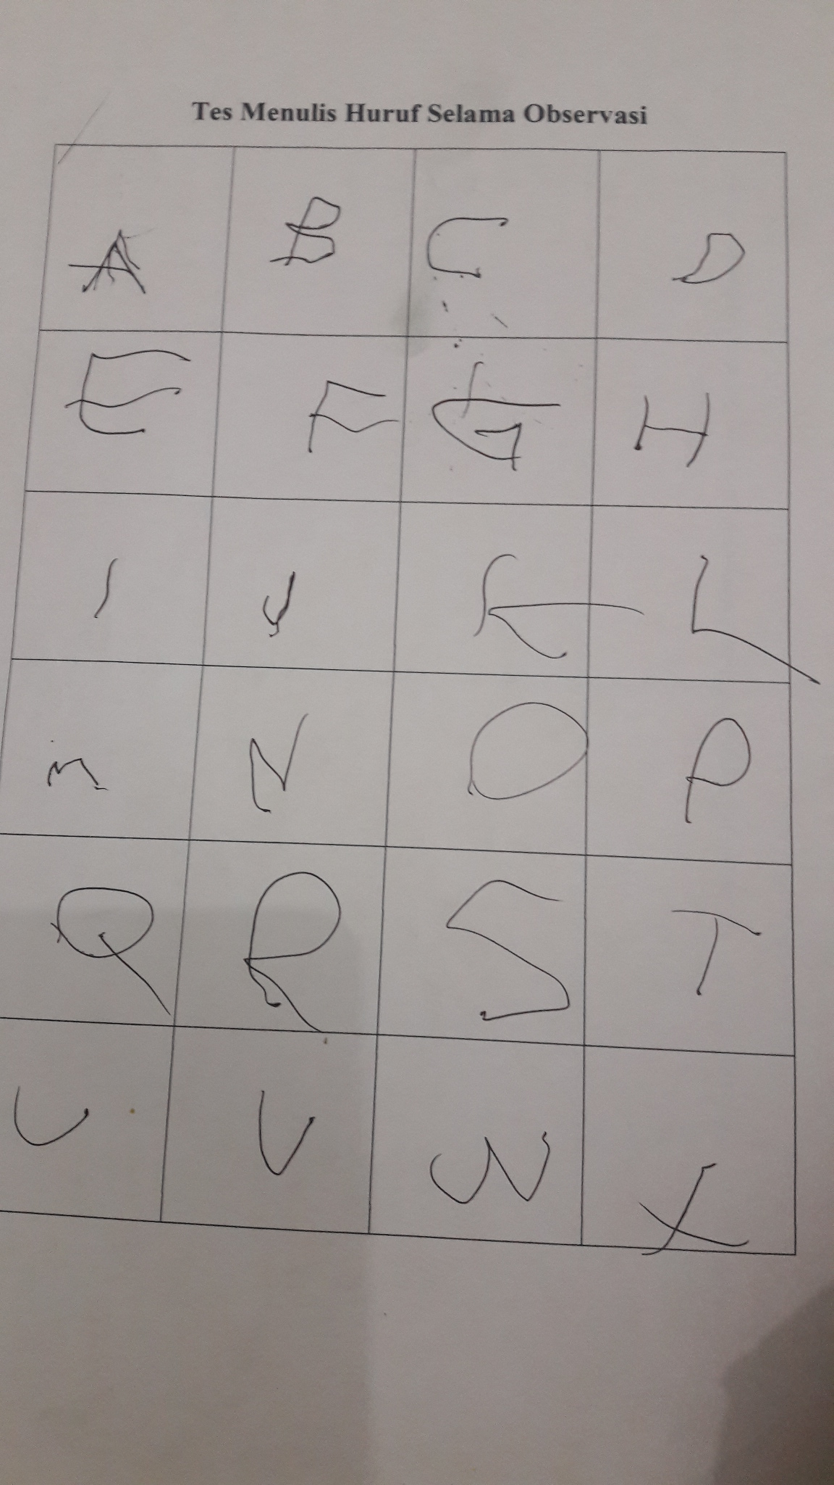

Gambar kemampuan awal menulis huruf subyek

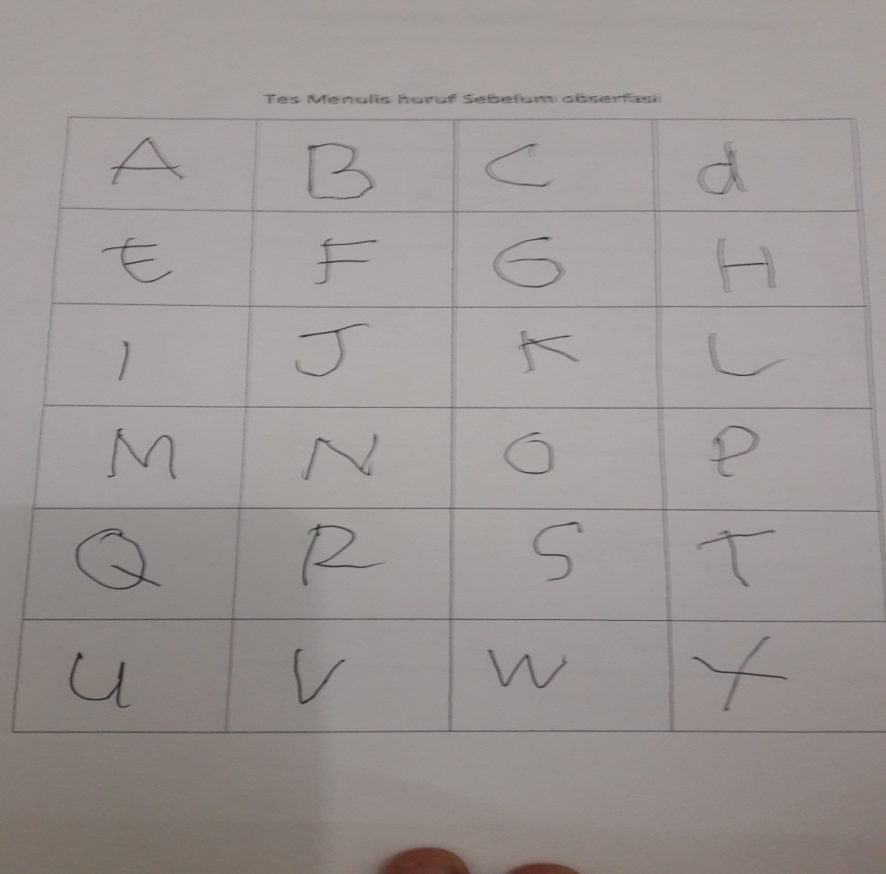
Gambar kemajuan kemampuan menulis huruf subyek

ASSESMEN SENSORIMOTOR
Nama : RH
Kelas : 1
No | ASPEK VISUAL/ MOTOR VISUAL | PENILAIAAN
 |  | Ya | Tidak
1 | Mengganti huruf (b/d; p/q) |  | √
2 | Membalik huruf (u/n; m/w) |  | √
3 | Menguap ketika membaca | √
4 | Huruf menjadi kabur dan mengeluh mata gatal, sakit dan berair | √
5 | Kehilangan posisi kata atau baris yang dibaca; mengulang atau menghilangkan kata atau baris | √
6 | Urutan huruf atau kata dibaca terbalik (kepala/kelapa ;papi/pipa) |  | √
7 | Menghapus kata secara berlebihan | √
8 | Memutar kertas atau kepala ketika menulis atau membaca |  | √
9 | Tidak dapat menyalin kata atau kalimat dengan benar dan tepat |  | √
10 | Tidak dapat mengenali objek atau kata jika tidak diperlihatkan sebagain | √
11 | Tidak punya pengamatan mendetail | √
12 | Mudah membaca huruf yang lebih besar atau dengan penandaan | √
13 | Tidak mampu melihat hal utama dalam gambar tapi dapat mengenal detail |  | √
14 | Siswa menulis terbalik: jika dilihat lewat cermin, tulisannya akan terbaca |  | √
15 | Menulis angka secara terbalik (biasanya angka 2,3,4,7,8,9) |  | √
16 | Menabrak dan menginjak benda daripada melangkahinya |  | √
17 | Tidak dapat mewarnai di antara dua garis | √
18 | Tulisan tidak sebaris, diatasnya , dibawahnya, atau memeotong | √
19 | Tidak dapat menggunting secara lurus | √
20 | Tidak dapat mewarnai, warna bergumpal dan melewati batas gambar | √
21 | Bentuk kalimatnya aneh atau tidak biasa | √
22 | Bentuk tulisan buruk dan sulit dibaca | √
23 | Memegang pensil terlalu keras atau kuat | √
24 | Jarak antara huruf tidak rata, bertumpukan atau tidak ada jarak di antaranya; memepunyai kesulitan dalam pekerjaan dengan kolom lurus untuk angka | √
(Disusun Ratih Zimmer Gandasetiawan)
ASPEK KINESTETIK |  | Penilaian
No | Pemeriksaan | Ya | Tidak
1 | Mengalami kesulitan dalam keterampilan-keterampilan manual, seperti menggunakan krayon, pensil, kancing, dan/atau bermasalah dengan tulisan tangan. | √
2 | Bersikap kaku dan cenderung terkena kecelakaan, sering jatuh atau tersandung. |  | √
3 | Mengalami kesulitan belajar keterampilan-keterampilan, gerakan yang baru, dan atau tidak suka membacanya. | √
4 | Lamban, menunjukkan kecenderungan tangan kanan atau kidal yang jelas. |  | √
5 | Harus diperingatkan untuk memegang kertas waktu menulis. | √
6 | Menggunakan gerakan-gerakan yang tidak relevan selama aktivitas fisik, misalnya menjulurkan lidah, menggerak-gerakkan dagu, atau mengepal-ngepal tangannya. | √
7 | Nampak seperti tegang dan kaku. | √
8 | Menunjukkan posisi berdiri atau duduk yang tidak baik. | √
9 | Memegang benda dengan sangat keras. | √
10 | Memegang benda dengan sangat lemah. |  | √
11 | Mudah lelah. | √

(Disusun oleh Lynn A.Balzer-Martin, PhD.,O.T.R)
CATATAN : HASIL ASSESMEN KEMAMPUAN MENULIS
Nama : RH
Kelas : 1
Assesmen didapatkan dari hasil observasi kemampuan menulis sebagai berikut:
- Mengalami problem dalam pembuatan spasi.
- Mengalami problem saat menuliskan kalimat dikte.
- Anak mengalami problem dalam melakukan stabilitas kertas saat melakukan aktivitas menulis.
- Anak kesulitan untuk mempertahankan posisi kepala dan posisi badan untuk tetap tegak (control postural), sehingga tulisan menjadi kurang baik dan kurang bertahan saat melakukan aktivitas menulis.
- Tangan yang dipakai untuk menulis terlihat kurang mantap, dan ragu sehingga anak terlihat tidak nyaman saat melakukan aktivitas menulis.
- Mengalami problem yang cukup signifikan saat menekan alat tulis di atas kertas dimana mudah lelah dan terlalu kuat dalam memegang pensil.

LAMPIRAN 5
PERSURATAN

RIWAYAT HIDUP
NUR INTAN SAPUTRI, lahir diLamongan,21 April 1996 merupakan anak ke Tiga dari 3 bersaudara, terlahir dari pasangan Junaidi dan Sitti Akirah Nurdin.Pertama kali peneliti menjalani pendidikan formal di SDN 244 Surabaya dan tamatpada tahun 2008.
Tahun 2008 terdaftar sebagai pelajar SMP Al-Huda Surabaya dan tamat pada tahun 2011. Kemudian melanjutkan pendidikan di SMK Negeri 1 Barru dan tamat pada tahun 2014. Pada tahun 2014 penulis melanjutkan di Perguruan Tinggi Negeri dan terdaftar sebagai mahasiswa Pendidikan Luar Biasa Fakultas Ilmu Pendidikan Universitas Negeri Makassar.

